CYCLE : VOLLEY BALL

Nombre d’élèves : 27 Classe : 4 e 1
Forme de travail : élèves répartis dans 3 groupes de niveau sur 3 terrains
Alternance situation de coopération et d’opposition en 1/1 2/2 3/3 et 4/4
L1 Objectifs :  évaluer le niveau de la classe / constituer des groupes, apprentissage technique passe haute, rappel des règles / gain de points et sécurité.  Echauffement sous forme de circuit,  PH : 1b/2 ➔ le + grand nombre de passes possibles  1/1 montante/descendante  Bilan : classe agitée, de bons élèments ➔ 3 niveaux de jeu (Cf obs)  Classement (cf fiche) | L2 : Objectifs : placement sous la balle, travail Passe Haute et mobilité , évaluer la relation à 2 joueurs  Echauffement sous forme de circuit,  Passe haute : 1b/4 2 de chaque coté du filet, le ballon reste sur la même ligne, compter les échanges A frappe balle au sol, B se retourne et joue le ballon  2/2 montante/descendante  Bilan : cf fiche |  | L3 : Objectifs : placement sous la balle, travail Passe Haute et mobilité , w relation à 2 joueurs  Echauffement circuit,  sp1 passe haute et manchette  sp2 :relation passeur attaquant  situation de match  Bilan :
L4  Objectifs :  Bilan : | L5  Objectifs :  Bilan : | L6  Objectifs :  Bilan :
L7  Objectifs :  Bilan : | L8  Objectifs : évaluation Bilan : | Bilan cycle :

2ieme cycle de volley (1 cycle de 8x2h en 5ieme)

Situation de référence

4c4 pour gpe A et B, et 2c2 pour gpe C.

Balle au sol sans être touchée = 3 points, match de 8 min.

Objectif du cycle : Défini en fonction des niveaux observés.
 | Observation des élèves | Objectifs de cycle
Niveau A  bon niveau | 6 Elèves dynamiques et sérieux (sauf 1).  5 garçons 1 fille  Relativement bon toucher en Passe Haute mais peu de d'organisation.  Renvoi direct dans l’espace libre | Obj : Contrôle et précision des passes pour pouvoir construire l’attaque en 3 touches de balle. S’organiser pour jouer "en équipe" et attaquer dans l’espace libre  Tempérament des élèves nécessite de proposer des situations "en mouvement", sous forme ludique.
Niveau B  Niveau moyen  ½ classe | 13 Elèves volontaires et actifs.  7 garçons (2 parfois turbulents)  6 filles  Passe Haute correcte quand la balle est facile… déplacement tardifs et donc souvent mauvais placement sous la balle. | Obj : Maitrise Passe Haute pour échanger ou "gagner"  Construire le point en 3 touches de balles  Communiquer pour réagir vite et être mieux placé sous la trajectoire de balle  Travailler la mobilité sous forme ludique
Niveau C  Niveau faible | 8 filles trop statiques très faibles qui ne maitrisent pas la passe haute.  Réaction très tardive et donc frappe alèatoire. | Obj : Mobilité et placement sous la balle  Maitriser la passe haute et chercher à renvoyer long et utiliser un relais.  Aborder service et reception  Parler pour pouvoir réagir et échanger en 2c2  Situation simples pour mettre élèves en réussite et donner envie et confiance.

Compétences visées du cycle : efficacité de l’attaque

Dans un jeu à effectif réduit, rechercher le gain du match en attaquant la cible adverse par des balles accélérées ou placées

Sociales et méthodiques
S’inscrire dans un projet collectif en se distribuant des rôles
Respecter les règles
Savoir observer et arbitrer ses camarades

Evaluation (cf fiche élève)

Evaluation collective : /6pts

- Maitrise : forme de jeu collectif (attaque dans l’espace libre) /4 pts

- Performance (gain des matches) / 2 pts

Evaluation individuelle : /10 pts

- Maitrise des différentes frappes /4 pts

- Maitrise de l’exécution / 4 pts

- Volume de jeu / 2 pts

Attitude et connaissance : / 4 pts

Bilan du cycle

Classe : 4e1 volley ball Leçon n° 1 / 8 2h Date : 11/09

Objectif de la leçon :
évaluer le niveau de la classe / constituer des groupes, apprentissage technique passe haute, rappel des règles / gain de points et sécurité.

Objectifs | Situations | Consignes | Tps | Critères de réussite | Bilan
Présentation de l’APS et des objectifs du cycle  Activation cardio-pulmonaire  Avec une motricité spécifique volley ball  Maitrise de la passe haute et placement sous la balle  évaluer le niveau de la classe / constituer des groupes | Présentation des consignes de sécurité  Echauffement volley  Echauffement sous forme de circuit, sur les 3 terrains : course, impulsion sans toucher le filet, pas chassé course arrière  Travail de la passe haute  1b/2 ➔ le + grand nombre de passes possibles  Regroupement : noter les résultats  Rappel technique de la passe haute  Explication de la MD  1/1 montante/descendante  Regroupement : noter les résultats  répartition des groupes de travail  pour la séance suivante | Voir fiche  bien s’échauffer afin d’éviter les blessures  ne pas toucher le filet  travail en coopération ➔ monter la balle pour prolonger l’échange  quand je perd je descend d’un terrain, quand je gagne, je monte d’un terrain | 10 min  10 min  10 min  5 min  50 min  5 min | S’équilibrer, impulsion verticale pour ne pas toucher le filet  Le plus grand nombre d’échange possible  Se situer à l’arrivée sur le meilleur terrain | Mal exécuté ➔ rappel des consignes : « impulsion, ne pas toucher le filet et pas chassés  Refait ➔ exécution correcte
Bilan de la leçon :
Tous les élèves sont entrés dans l’activité ➔ Classement (cf fiche)
Classe : 4e1 volley ball Leçon n° 2 / 8 Date : 15/09
Objectif de la leçon : placement sous la balle, travail Passe Haute et mobilité
Objectifs | Situations | Consignes | Tps | Critères de réussite | Bilan
Activation cardio-pulmonaire  Avec une motricité spécifique volley ball  Maitrise de la passe haute et mobilité  Maitrise de la passe haute et placement sous la balle  Mobilité et réaction à 1 signal  évaluer le niveau de la classe / constituer des groupes | Echauffement volley  Echauffement sous forme de circuit ,sur les 3 terrains : course, impulsion sans toucher le filet, pas chassé course arrière  Passe haute et mobilité:  1b/4 2 de chaque coté du filet, A passe derrière B après sa frappe, compter les échanges.  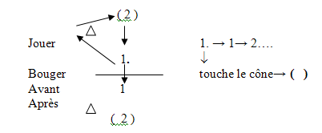  Regroupement : noter les résultats  Explication de SP2  Passe haute et placement  A frappe balle au sol, B assis dos au filet, se retourne au bruit de l’impact et joue le ballon  On note les résultats (N / 10 Essais)  Niv 1 ➔ je contrôle en manchette et je renvoie de l’autre coté  Niv 2 ➔ je renvoie de l’autre coté  Niv 3 ➔ je me place sous la balle et je bloque la balle  2/2 montante/descendante  Regroupement : noter les résultats  répartition des groupes de travail pour la séance suivante | bien s’échauffer afin d’éviter les blessures  ne pas toucher le filet  travail en coopération ➔ monter la balle pour prolonger l’échange  Complexification : grpe 1 : joueur doit aller toucher la ligne après frappe  Simplification : grpe 3 : 2 joueurs cote à cote  A frappe fort pour faire rebondir la balle au dessus de sa tête et fait 1 passe facile à B  B se retourne le plus vite possible et se place sous la balle  quand je perd je descend d’un terrain, quand je gagne, je monte d’un terrain | 5 min  20 min  7 min  15 min  30 min | S’équilibrer, impulsion verticale pour ne pas toucher le filet  Le plus grand nombre d’échange possible  La balle ne tombe pas par terre  Se situer à l’arrivée sur le meilleur terrain | Trop difficile  Niv 1 et 2 sans toucher la ligne  Niv 3 1/1 car passe haute non maitrisée  2 séries en complexifiant  Niv 1 + ½ niv 2 controle  ½ niv 2 + Niv 3 renvoi  Exercice à reprendre car non acquis  Pauline se blesse au doigt  A l’issue de la MD ➔  3 grpes de w (1/2 classe groupe moyen)
Bilan de la leçon : 9’44 pour installation, incidents avec Bastien et Guillaume (jouent au pied et envoi ballon sur Emeline) ➔ exclus du cours. Les exercices doivent être réalisés avec respect plus strict des consignes ➔ à reprendre. A l’issue de la MD ➔ 3 grpes de w (1/2 classe groupe moyen)
Classe : 4e1 volley ball Leçon n° 3 / 8 Date : 22/09

Objectif de la leçon : idem L2 (placement sous la balle, Passe Haute et mobilité) + service et réception de service

Objectifs | Situations | Consignes | Tps | Critères de réussite | Bilan
Activation cardio-pulmonaire  Avec une motricité spécifique volley ball  Maitrise de la passe haute et placement sous la balle  Réception manchette  Service, Réception de service et placement sous la balle  Service et Réception de service  Relations entre les joueurs et début de construction d’attaque en 3 touches de balle  Mobilité et placement sous la balle  Relations entre les joueurs et début de construction d’attaque en 3 touches de balle | Echauffement volley  Echauffement sous forme de circuit, sur les 3 terrains : course, impulsion sans toucher le filet, pas chassé course arrière  Niv 3 placement sous la balle  2 : Renvoyer une balle haute et facile lancée à la main par un partenaire : A lance et frappe la balle, B renvoie à A  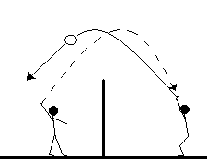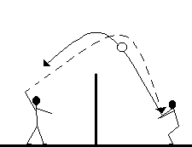  Passe haute Idem en Manchette :  Niv 2 1/1 le + grand nbre d’échanges possibles  Niv 1 2/2 le + grand nbre d’échanges possibles  Service et Réception de service  Niv 3 3 serveurs, 3 réceptionneurs  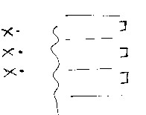  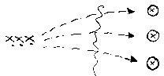  Niv 2 3/3 service cuillère  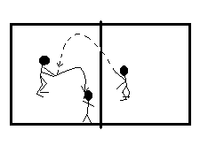  Niv 1 4/4 service tennis  1 colonne serveur, 1 équipe en réception qui s’organise pour renvoyer en 2 ou 3 touches de balles  Relation passeur attaquant  Niv 1 3/3  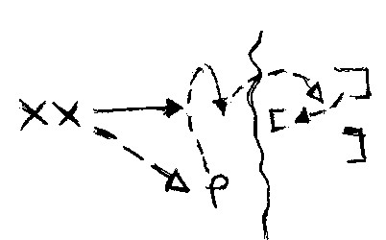  X passe à P qui lui monte une passe haute ➔ renvoi avec trajectoire tendue  Niv 2 2/2  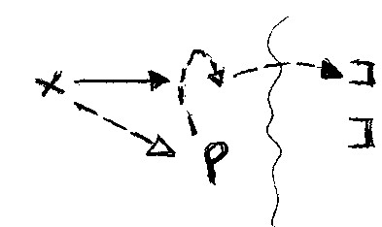  Idem mais renvoi long  Niv 3 1/1 faire le plus grand nbre d’échanges possibles  Situation de matches  Niv 1 : 3/3 Niv 2 : 2/2 Niv 3 : 1/1  Regroupement et bilan | bien s’échauffer afin d’éviter les blessures  ne pas toucher le filet  travail en coopération ➔ monter la balle  Compter le nbre de passes et réceptions réussies  Se plaçer sous la balle.  Passe haute :  Regarder la balle à travers ses 10 doigts  Manchette : offrir la plus grande surface possible et couper la trajectoire du ballon  Niv 3 : Je frappe la balle d’un mouvement sec au point le plus bas avec un mouvement de balancier en passant de la jambe arrière vers la jambe avant.  R bloque la balle puis R renvoie à S  se déterminer réceptionneur  1 Réception manchette et renvoi direct  2 réception orientée vers 1 passeur  3 Exécuter un renvoi en trois touches de balle avec un partenaire  Exécuter un renvoi en trois touches de balle avec un partenaire  Si balle favorable x attaque vers le camp adverse  Sinon renvoi  C doivent réceptionner l’attaque  Différencier passe entre partenaire et vers le camp adverse  Utiliser le partenaire comme relais pour renvoyer dans camp adverse | 5 min  20 min  20 min  20 min  20 min | S’équilibrer, impulsion verticale pour ne pas toucher le filet  8 réussites / 10 essais  Le plus grand nombre d’échange possible  Serveur : la balle passe le filet dans les limites du terrain  La balle ne tombe pas par terre  la balle ne doit pas tomber par terre  la balle doit être renvoyée  renvoi en 3 touches vers camp adverse | Simplification :  1 : Frapper la balle en passe haute : A lance et frappe la balle B bloque et renvoie à A  Serveur à 3m  Encore des problèmes de frappes (PH service et manchette) et de réception  - Travail à poursuivre  Réception pas encore maitrisée  Filet bas pour permettre l’attaque (joueurs petits)  Bien, relation passeur attaquant et smash à travailler  Début de construction d’attaque en 3 touches, toujours des pbs de contrôle lors des frappes  Bonne orientation en fonction de la frappe
Bilan de la leçon : Quelques progrès mais trop d’arrêts « bobos » Début de construction d’attaque en 3 touches, toujours des pbs de contrôle lors des frappes
Classe : 4e1 volley ball Leçon n° 4 / 8 Date : 29/09

Objectif de la leçon : idem L2 (placement sous la balle, Passe Haute et mobilité) + service et réception de service

Objectifs | Situations | Consignes | Tps | Critères de réussite | Bilan
Activation cardio-pulmonaire  Avec une motricité spécifique volley ball  Maitrise de la passe haute et mobilité  Maitrise de la passe haute et renvoi long  Maitrise des différentes frappes  Relations entre les joueurs et début de construction d’attaque en 3 touches de balle  Construction de l’attaque en réception de service  renvoi avec intention tactique ➔ obj : viser l’espace libre | Echauffement volley  Echauffement sous forme de circuit, sur les 3 terrains : course, impulsion sans toucher le filet, pas chassé course arrière  Alternance renvoi court / renvoi long  x1 passe à x2 et renvoie loin de l’autre coté  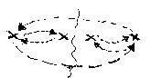  Regroupement : noter les résultats  Echauffement services, smash et passes hautes  1 ballon /2 frappe contre le mur  Se positionner à peu près à 5-6m du mur  Niv 1 Smash  Niv 2 Service  Niv 3 passe haute et manchette  Relation passeur attaquant  Niv 1 4/4 X passe à P qui lui monte une passe haute pour attaquer  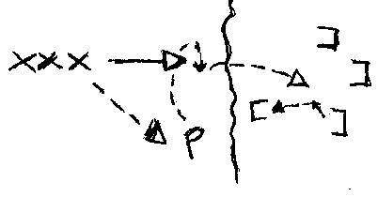  Niv 2 3/3 : Idem mais renvoi avec trajectoire tendue  Niv 3 Utilisation d’un relais et passe haute  Service et réception de service 1S/1R  Niv 1 : 4/4 S service tennis R : contrôle orienté + att  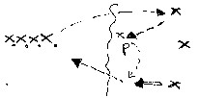  Niv 2 : 3/3 S service à 5m R orientée ➔ passeur  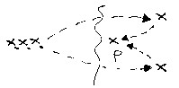  Niv 3 : S service cuillère sur 3 cibles R : renvoi direct  matches à thème : Balle au sol 3pts  Niv 1 : 4/4 Niv 2 : 3/3 Niv 3 : 2/2  Regroupement et bilan | bien s’échauffer afin d’éviter les blessures  ne pas toucher le filet  travail en coopération ➔ monter la balle pour prolonger l’échange  compter les échanges.  Smash : frappe paume main, le plus haut possible, équilibré  Serveur : la balle doit être frappée d'un coup sec  Passe Haute : ht du mur  Si balle favorable x attaque vers le camp adverse  Sinon renvoi  C doivent réceptionner l’attaque  Différencier passe entre partenaire et vers le camp adverse  Utiliser le partenaire comme relais pour renvoyer dans camp adverse  Compter les services et réceptions réussis  Complexification :  Niv 1 : Attaque sur une cible qui se déplace  Niv 2 renvoi sur une cible fixe  Niv 3 : renvoi en zone arrière | 5 min  5min  10 min  10 min | S’équilibrer, impulsion verticale pour ne pas toucher le filet  La balle ne tombe pas par terre  Le plus grand nombre d’échanges possible  la balle descend et touche le bas du mur  la balle revient dans mes mains  La balle monte et touche le ht du mur  Attaque :  renvoi en 3 touches vers camp adverse  niv 1 : trajectoire descendante  niv 2 : trajectoire tendue  niv 3 : renvoi long  Réceptionneurs :  la balle ne doit pas tomber par terre  Réussir 8 services /10  Réceptionneurs :  la balle doit être jouée | Evolution : le second, placé à coté du smasheur, lui envoie une balle hte. Le Sm. doit frapper équilibré vers le bas du mur
Bilan de la leçon :

